# Research en mogelijke oplossingen

Sedric Yaovi Lodonou

Opgesteld op 26/4/2020

Versie 1

Onderzoeken welke optie of stappen best genomen moeten worden

**Probleem 1: Bittorrent**

## Wat is Bittorrent

Bittorrent is een filesharing systeem die ervoor zorgt dat een gebruiker een bestand kan downloaden via een van een andere host. Bij een traditionele download pc1 en pc2 hun bestanden rechtstreeks van de server. Elke client maakt een aparte connectie met de server en begint met downloaden. Bij bittorrent bestaat er geen aparte server. Elke host is zowel client als server.

Host1 zoekt een document die te vinden is op host 3 en host 3 zoekt een bestand die te vinden is op host 2. Host 1 verbindt zich met host 3 en begint te downloaden van host 3. Host 1 is de client en host 3 is de server. Host 3 verbindt zich met host2 en begint te downloaden van host 2. Hier is host 2 server en host 3 is client. In deze voorbeeld is host 3 zowel de client als de server.

## Verschillende oplossingen

### ACL

Access Control List (ACL) zijn wordt gebruikt om het netwerkverkeer te filter. Het is een soort firewall die geïmplementeerd kan worden in een netwerk om de inkomende en uitgaande verkeerstroom te filteren. Een ACL kan toeegepast worden op een specifieke interface als een inbound of outbound.

Een Inbound Access List is wanneer de ACL toegepast wordt op het inkomend verkeer op de interface. Het inkommed erkeer wordt eerst gecontroleerd door de ACL voordat het veder naar buiten mag via het interface. Outbound Access List wanneer de ACL toegepast wordt op het uitgaand verkeer. Hier wordt het verkeer gecontroleerd voordat ze de uitgaande interface verlaten.

Er zijn 4 verschillende soorten ACL, maar gebruiken en focussen alleen op 2. Standaard en extended ACL. De standaard is een eenvoudige ACL die alleen de source adres gebruikt als criteria. Men kan eenvoudige toelating (Permits) of verbod(Deny) toepassen op een interface.

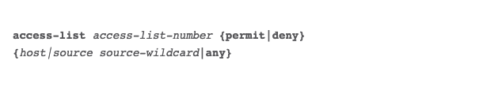

Een extended ACL is een beetje complexer. Bij een extended kan men zowel de scource als de destination address doorlaten of verbieden voor een host of alle hosten in het hele netwerk. Bij de extended kan er ook specifiek op een protocol worden gefilterd. Extended is een betere beveiliging en filter voor hjet netwerk.

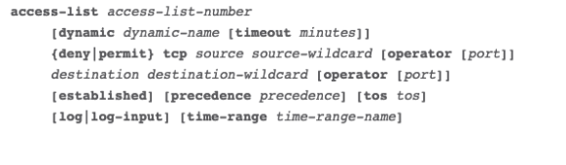

### Nbar

Een andere optie is het gebruiken van Nbar(Zie nbarConfig.pdf). Hiermee kunne we ervoor zorgen dat nbar een specifiek protocol niet toelaat. Nbar is goed genoeg om de verschillende protocollen te herken in het netwerkverkeer, dus is het gemakkelijker als nbar geconfigureerd wordt om bittorrent te droppen.

### MQC Low Latency

Deze laatste oplossing is meer een back-up oplossing mocht er iets fout gaan waardoor nbar en de ACL niet meer werken. Hierdoor kan bittorrent een laag prioriteit van de bandbreedte krijgen waardoor er nooit te veel bandbreedte naar bittorrent gaat. Dit is een scenario die mogelijk nooit zal geburen. Deze oplossing moet niet nu geïmplementeerd worden maar allen wanneer de 2 optie niet meer werken.

## Conclusie

Voor deze probleem is de beste oplossing de nbar. De nbar is al actief voor het verzamelen van de verschillende statistieken, een extra functionaliteit eraan toevoegen zal geen impact hebben op het netwerk. Nbar is gemaakt om te helpen bij dit soort problemen en QoS te verbeteren dus het is van zelfspreken dat deze oplossing het beste optie is.

Er kan zeker ook een ACL erbij gestoken worden voor extra, mar dit is niet verplicht of nodig. De MQC is een oplossing die misschien beter gebruikt kan worden bij de VOIP-probleemstelling, omdat we daar ook met prioriteiten moeten werken.

**Probleem 2:Telephonie/VOIP**

## Voip

## Voip gebruikt 2 belangrijke protocollen SIP en RTP. SIP (Session Initiation Protocol) wordt gebruikt voor het aanmaken en controleren van de connectie multimedia sessies zoals VOIP. RTP (Real-Time Transport Protocol) dit is een protocol die audio/media pakketten van VOIP vervoerd, RTP wordt gebruikt bij alle VOIP Communicaties. Om ervoor te zorgen dat er geen probleem is voor de VOIP zorgen ervoor dat dat VoIP een hoger prioriteit heeft en dat VoIP de minimum Kbps heeft.

Om QoS toe te passen op onse VoIp moeten eerste een paar berekingen doen. Ten eerste kijken we of we genoeg minimum verreisde bandwindth voor VoIp afhanklijk van de aantal gelijktijdige gesprekken. Hier is er ongeveer 10 gelijktijdige gesprekken op een heel drukke dag

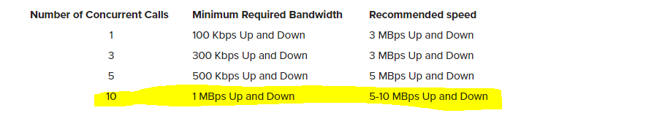

Hierna moet”en we een speedtest doen om te zien of we wel genoeg Bandwidth hebben voor al onze telefoons. Zoals we hieronder zien is dit geen probleem.

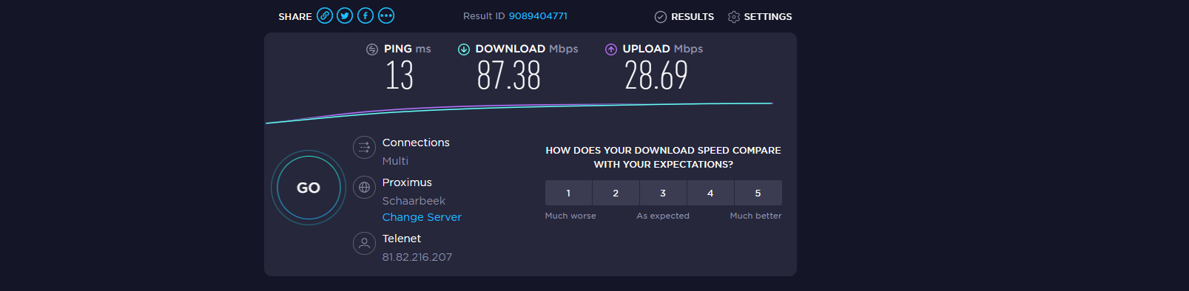

De min bandwidth voor ons is 1000kbps(1MBps), in de tabel hierboven wordt 5 tot10 MBps aangeraden. Beste zal iets zij tussen de 2 omdat we maar 28MBps upload hebben dus zal niet slim zijn om de helft te reserveren voor VOIP. 3 tot 5 MBps zal beste optie zijn voor ons.

## Mogelijke Oplossingen

### MQC

### Auto-QoS

## Conclusie

Met deze oplossingen is er geen verandering aan de infrastructuur nodig. Dit zorgt ervoor dat er nooit pakketjes van de VOIP zullen wegvallen. Ongeachte hoeveel telefoons er tegelijkertijd gebruikt worden, of hoeveel bandbreedte er verbruikt wordt in het netwerkverkeer. Dit is dinamish

**Probleem 3: wachtwoorden**

## Ten eerste maken we een “password policy”, dit zijn een stel regels die zullen toegepast worden op de wachten om het ingegeven wachtwoord te controleren. Minstens 8 teken, niet hetzelfde als vorige wachtwoord, hoofdletters, klein letters, cijfers en speciale karakters.

## Daarna We zullen gebruik maken van de "Maximum Password Age Policy " van Windows om een tijdsduur in te stellen zodat de gebruikers verplicht zijn om hun wachtwoorden aan te passen. Kan gaan van 1 tot 999 dagen. Volgens BBB(Better Business Bureau) is het beter om het om de 30,60 tot 90 dagen te veranderen. 90 dagen is zeker de minimum voor ons, voor de personeel stel ik voor een "Max age" van 150 dagen (5 Maanden).

**Waarom**

**De beste optie is 5 maanden. Een artikel van 2019 zegtt dat wanner werknemers te vaak hun wachtwoorden moeten veranderen kan dit voor een echte security risk zorgen. Werknemers kiezen wachtwoorden die gemakkelijk zijn, of een afwijking van het vorige wachtwoord. DE gekozen wachtwoord policy zorgt ervoor dat het wachtwoord een niveau van compliciteit heeft.**

**Probleem 4:Redudantie**

## EtherChannel is wanneer je een link creëer door meer poorten met elkaar te groeperen. Bij EtherChannel gaan we meerdere interfaces met elkaar verbinden en een logische interface van maken. Hierdoor is er load balance. Als ik een link met vier poorten gemaakt heb, wordt de informatiestroom verdeeld door die vier kabels. Waardoor het verkeer sneller zal zijn, want poort is minder belast. Als er een probleem met een van de kabels is, zal de communicatie normaal veder gaan met de overgebleven kabels.

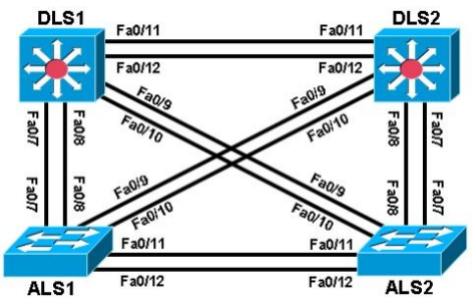

## Hier is een voorbeeld van etherchannels op meerdere toestellen. Er lopen telkens twee kabels van een toestel naar de volgende, dit zijn etherchanels van twee kabels. Het is mogelijk om tot 8 kabels in een channel te zetten. Dit zorgt ook voor redundantie in het netwerk. Dus ook al valt 1 kabel uit of defect zal die link nog altijd bestaand omdat er andere kabels zijn die het werk veder verrichten. De link tussen de Core Router en de Core switch is een blangerijke link daar kan er etherchannel gemaakt worden.

## Tweede deel van de oplossing die voor redudantie moet zorgen is spanningtree. Dit is een protocol die de snelste weg berekent en dan een andere weg aan duidt als back-up als primaire link uitvalt. We gaan de variatie Per-Vlan rapid Spanning tree gebruiken.

Advise

Het beste oplossing voor deze probleem is STP

Waarom

Etherchannel is goed als er een bottleneck ergens in het netwerk is. Als er een bottleneck ontstaat omdat er te veel verkeer over een bepaalde connectie is dan is een etherchannel een goeie optie. Via de STP kunnen we ervoor zorgen dat er altijd een weg is naar van de afzender naar de besteming. Stp is Dynamisch, de toestellen zullen zelf een andere weg vinden wanneer de primaire route wegvalt.

**Probleem 5. Back-up**

## We hebben een applicatie nodig die ons gaat helpen om via de commande-line in onze switch of router een backup to maken en op te slaan naar de gewenste locatie. Zodat we geen copy-past manouvre moeten doen en tijd kunnen winnen. Hiervoor maken we gebruik van tftpd (64), dit is een opensource applicatie die een paar handige features heeft waaronder tpftpserver die we kunnen gebruiken. ierHiermee kunne we via de commande-line opslaan naar onze toestel of een externe opslagruimte.

Waarom

Dit is een snelle en eenvoudige manier om een back-up te maken naar een externe harde schijf of een aparte server die in het zelfde netwerk bevind.